TRƯỜNG ĐẠI HỌC SƯ PHẠM HÀ NỘI 2
VIỆN CÔNG NGHỆ THÔNG TIN



CHỦ ĐỀ 20:
QUẢN LÝ DANH SÁCH LỊCH HỌC (THỜI KHÓA BIỂU)

Giảng viên hướng dẫn | : | Trần Tuấn Vinh

Phú Thọ, 2026
MỤC LỤC

CHƯƠNG 1. TỔNG QUAN ĐỀ TÀI 3
1.1. Lý do chọn đề tài 3
1.2. Mục tiêu đề tài 3
1.3. Đối tượng và phạm vi nghiên cứu 4
1.4. Phương pháp thực hiện 4
1.5. Ý nghĩa của đề tài 5
CHƯƠNG 2. CƠ SỞ LÝ THUYẾT 5
2.1. Lập trình hướng đối tượng 5
2.2. Lớp và đối tượng 5
2.3. Hàm tạo và hàm hủy 7
2.4. Hàm thành viên 7
2.5. Mảng đối tượng 8
2.6. Sắp xếp và tìm kiếm 9
CHƯƠNG 3. PHÂN TÍCH VÀ THIẾT KẾ CHƯƠNG TRÌNH 10
3.1. Phân tích yêu cầu bài toán 10
3.2. Phân tích dữ liệu 10
3.3. Thiết kế lớp LichHoc 11
3.4. Thiết kế thuật toán cho các chức năng 12
3.5. Sơ đồ hoạt động tổng quát 13
CHƯƠNG 4. XÂY DỰNG CHƯƠNG TRÌNH 13
4.1. Môi trường lập trình 13
4.2. Mã nguồn chương trình 13
4.4. Cách biên dịch và chạy chương trình 25
CHƯƠNG 5. KẾT QUẢ THỰC HIỆN VÀ KIỂM THỬ 26
5.1. Kết quả thực hiện 26
5.2. Ví dụ dữ liệu kiểm thử 26
5.3. Kiểm thử chức năng sắp xếp 26
5.4. Bảng kiểm thử các chức năng 27
5.5. Đánh giá chương trình 27
CHƯƠNG 6. KẾT LUẬN VÀ HƯỚNG PHÁT TRIỂN 28
6.1. Kết luận 28
6.2. Hướng phát triển 28

LỜI MỞ ĐẦU

Trong thời đại công nghệ thông tin phát triển, việc ứng dụng các chương trình máy tính vào quản lý dữ liệu ngày càng trở nên cần thiết. Đặc biệt, việc quản lý thời khóa biểu giúp sinh viên và giảng viên dễ dàng theo dõi, sắp xếp và tìm kiếm thông tin lịch học.

Trong khuôn khổ môn Lập trình hướng đối tượng, em lựa chọn đề tài Quản lý danh sách Lịch học (Thời khóa biểu) bằng ngôn ngữ C++. Đề tài giúp em vận dụng kiến thức về lớp, đối tượng và các cấu trúc dữ liệu để xây dựng chương trình với các chức năng nhập, xuất, sắp xếp, tìm kiếm, bổ sung và xóa lịch học.

Qua quá trình thực hiện, em có cơ hội củng cố kiến thức và rèn luyện kỹ năng lập trình. Do kinh nghiệm còn hạn chế, bài báo cáo khó tránh khỏi thiếu sót. Em mong nhận được sự góp ý của giảng viên để hoàn thiện bài làm tốt hơn.

Em xin chân thành cảm ơn!

CHƯƠNG 1. TỔNG QUAN ĐỀ TÀI
1.1. Lý do chọn đề tài
Trong môi trường giáo dục, thời khóa biểu là thông tin cần thiết đối với sinh viên, giảng viên và nhà trường. Mỗi lịch học bao gồm nhiều thông tin như mã lịch học, tên môn học, mã lớp, giảng viên phụ trách, thứ trong tuần, tiết bắt đầu, số tiết và phòng học.
Nếu quản lý thời khóa biểu bằng phương pháp thủ công, việc tìm kiếm, cập nhật hoặc sắp xếp lịch học có thể mất nhiều thời gian và dễ xảy ra nhầm lẫn. Khi số lượng lịch học tăng lên, việc quản lý dữ liệu càng trở nên phức tạp.
Vì vậy, việc xây dựng một chương trình quản lý lịch học bằng ngôn ngữ C++ sẽ giúp các thao tác nhập, xuất, tìm kiếm, sắp xếp, bổ sung và xóa dữ liệu được thực hiện thuận tiện, chính xác và nhanh chóng.

1.2. Mục tiêu đề tài
Đề tài hướng đến các mục tiêu sau:
- Xây dựng lớp LichHoc để biểu diễn thông tin của một lịch học.
- Quản lý danh sách gồm $n$ lịch học ($0<n<200$) sử dụng cấu trúc mảng tĩnh đối tượng LichHoc ds[200].
- Nhập danh sách lịch học từ bàn phím và in danh sách ra màn hình dạng bảng trực quan.
- Sắp xếp danh sách theo thứ trong tuần tăng dần; nếu cùng thứ thì sắp xếp theo tiết bắt đầu tăng dần.
- Tìm kiếm lịch học theo mã lớp hoặc tên môn học.
- Bổ sung một lịch học vào vị trí chỉ định trong danh sách bằng thuật toán dịch chuyển mảng.
- Xóa một lịch học tại vị trí chỉ định.
- Vận dụng linh hoạt các kiến thức về lớp, đối tượng, tính đóng gói, hàm thành viên và mảng tĩnh trong C++.

1.3. Đối tượng và phạm vi nghiên cứu
- Đối tượng nghiên cứu: Thông tin của từng lịch học và các thao tác quản lý danh sách lịch học. Mỗi lịch học gồm 8 thuộc tính: Mã lịch học, Tên môn học, Mã lớp, Giảng viên phụ trách, Thứ trong tuần, Tiết bắt đầu, Số tiết, Phòng học
- Phạm vi thực hiện: Chương trình được xây dựng bằng ngôn ngữ C++, chạy trên giao diện dòng lệnh (Console). Dữ liệu được nhập từ bàn phím và lưu trữ trực tiếp trong bộ nhớ RAM thông qua mảng tĩnh trong thời gian chương trình hoạt động.

1.4. Phương pháp thực hiện
- Phân tích yêu cầu bài toán và xác định cấu trúc dữ liệu cần quản lý.
- Xây dựng lớp LichHoc với các thuộc tính (private) và phương thức (public).
- Thiết kế cấu trúc lưu trữ danh sách đối tượng bằng mảng tĩnh LichHoc ds[200] kết hợp biến đếm số lượng n.
- Xây dựng các thuật toán xử lý: Nhập, xuất, sắp xếp tiêu chí kép, tìm kiếm tuần tự, bổ sung và xóa phần tử thông qua vòng lặp dịch chuyển mảng.
- Cài đặt mã nguồn bằng C++ và tiến hành kiểm thử với nhiều bộ dữ liệu khác nhau.

CHƯƠNG 2. CƠ SỞ LÝ THUYẾT
2.1. Lập trình hướng đối tượng (OOP)
Lập trình hướng đối tượng là phương pháp lập trình tổ chức chương trình dựa trên khái niệm lớp và đối tượng. Các tính chất cốt lõi gồm: Tính đóng gói, Tính kế thừa, Tính đa hình và Tính trừu tượng. Trong đề tài này, Tính đóng gói được thể hiện rõ qua việc che giấu dữ liệu thuộc tính trong phạm vi private của lớp LichHoc.

2.2. Lớp và đối tượng
- Lớp (Class): Là khuôn mẫu định nghĩa các thuộc tính và phương thức chung cho một nhóm các đối tượng cùng loại.
- Đối tượng (Object): Là một thể hiện cụ thể được khởi tạo từ lớp, mang dữ liệu riêng biệt và có thể gọi các phương thức của lớp đó.

2.3. Hàm thành viên (Member Functions)
Là các hàm được khai báo bên trong lớp để thực hiện các thao tác xử lý trên dữ liệu thuộc tính của đối tượng (như phương thức nhap(), xuat(), và các hàm lấy giá trị getThu(), getTietBatDau(), getMaLop(), getTenMon()).

2.4. Mảng đối tượng tĩnh
Mảng đối tượng tĩnh (LichHoc ds[200]) cho phép khai báo trước một vùng nhớ cố định chứa tối đa 200 phần tử đối tượng. Việc quản lý số lượng phần tử thực tế thông qua biến nguyên n ($0<n<200$). Cách tiếp cận này giúp kiểm soát bộ nhớ rõ ràng, tường minh và đơn giản, rất phù hợp với trình độ lập trình cơ sở.

2.5. Thuật toán sắp xếp và tìm kiếm
- Thuật toán sắp xếp (Interchange Sort / Bubble Sort): So sánh từng cặp phần tử trong mảng và hoán đổi vị trí nếu chưa thỏa mãn thứ tự ưu tiên (Thứ tăng dần, cùng thứ thì Tiết bắt đầu tăng dần).
- Thuật toán tìm kiếm tuần tự (Linear Search): Duyệt lần lượt qua từng phần tử từ đầu đến cuối mảng để so sánh thuộc tính (maLop hoặc tenMon) với từ khóa tìm kiếm.

CHƯƠNG 3. PHÂN TÍCH VÀ THIẾT KẾ CHƯƠNG TRÌNH
3.1. Phân tích yêu cầu bài toán
Chương trình yêu cầu xây dựng hệ thống quản lý thời khóa biểu tối đa 200 lịch học với giao diện Menu điều khiển vòng lặp do-while kết hợp cấu trúc rẽ nhánh, cho phép người dùng lựa chọn thực hiện các chức năng: Nhập danh sách, In danh sách, Sắp xếp, Tìm kiếm, Bổ sung, Xóa và Thoát chương trình.

3.2. Phân tích cấu trúc dữ liệu
- Thuộc tính đối tượng LichHoc:
  - maLH (string): Mã lịch học.
  - tenMon (string): Tên môn học.
  - maLop (string): Mã lớp học phần.
  - giangVien (string): Tên giảng viên phụ trách.
  - thu (int): Thứ trong tuần (từ 2 đến 7).
  - tietBatDau (int): Tiết bắt đầu học.
  - soTiet (int): Tổng số tiết học.
  - phongHoc (string): Tên phòng học.

- Quản lý danh sách: Sử dụng mảng tĩnh LichHoc ds[200] kết hợp biến nguyên n quản lý số lượng phần tử hiện tại ($0<n<200$). Các vị trí thao tác trong mảng được tính chỉ số từ 0 đến n - 1.

3.3. Thiết kế sơ đồ lớp LichHoc
- Private: maLH, tenMon, maLop, giangVien, phongHoc, thu, tietBatDau, soTiet.
- Public:
  - nhap(): Nhập thông tin lịch học từ bàn phím.
  - xuat(): In thông tin một lịch học ra màn hình.
  - getThu(), getTietBatDau(), getMaLop(), getTenMon(): Các hàm lấy giá trị thuộc tính phục vụ thuật toán.

3.4. Thiết kế các hàm chức năng chính
- nhapDS(ds, n): Sử dụng vòng lặp do-while ép buộc người dùng nhập số lượng $0<n<200$. Sau đó dùng vòng lặp for gọi phương thức nhap() cho từng phần tử ds[i].
- xuatDS(ds, n): Sử dụng thư viện <iomanip> (setw, left) để căn chỉnh độ rộng cột, in tiêu đề bảng và duyệt mảng in ra toàn bộ danh sách.
- sapXep(ds, n): Dùng vòng lặp lồng nhau so sánh tiêu chí kép (thu và tietBatDau), thực hiện hoán đổi vị trí (temp) nếu sai thứ tự.
- timKiem(ds, n, tuKhoa): Duyệt tuần tự qua mảng, kiểm tra điều kiện khớp maLop hoặc tenMon để in ra kết quả.
- boSung(ds, n, viTri): Kiểm tra điều kiện vị trí hợp lệ ($0≤viTri≤n$ và $n<200$). Dịch chuyển các phần tử từ cuối mảng (n) về sát viTri sang phải 1 ô (ds[i] = ds[i-1]), gán dữ liệu mới vào ds[viTri], tăng n++.
- xoa(ds, n, viTri): Kiểm tra điều kiện vị trí hợp lệ ($0≤viTri<n$). Dịch chuyển các phần tử phía sau viTri lên trái 1 ô (ds[i] = ds[i+1]), giảm n--.

CHƯƠNG 4. XÂY DỰNG CHƯƠNG TRÌNH
4.1. Môi trường lập trình
- Ngôn ngữ: C++
- Trình biên dịch: GCC / MinGW (Dev-C++, Code::Blocks, VS Code)

4.2. Mã nguồn chương trình hoàn chỉnh (Mảng tĩnh)
C++
#include <iostream>
#include <string>
#include <iomanip>
using namespace std;
class LichHoc {
private:
string maLH, tenMon, maLop, giangVien, phongHoc;
int thu, tietBatDau, soTiet;

public:
void nhap() {
cout << " Ma lich hoc: "; getline(cin, maLH);
cout << " Ten mon hoc: "; getline(cin, tenMon);
cout << " Ma lop: "; getline(cin, maLop);
cout << " Giang vien phu trach: "; getline(cin, giangVien);
cout << " Thu trong tuan (2-7): "; cin >> thu;
cout << " Tiet bat dau: "; cin >> tietBatDau;
cout << " So tiet: "; cin >> soTiet;
cin.ignore();
cout << " Phong hoc: "; getline(cin, phongHoc);
}

void xuat() {
cout << left << setw(10) << maLH
<< setw(20) << tenMon
<< setw(10) << maLop
<< setw(20) << giangVien
<< setw(5) << thu
<< setw(5) << tietBatDau
<< setw(5) << soTiet
<< setw(10) << phongHoc << endl;
}

int getThu() { return thu; }
int getTietBatDau() { return tietBatDau; }
string getMaLop() { return maLop; }
string getTenMon() { return tenMon; }
};

void nhapDS(LichHoc ds[], int &n) {
do {
cout << "Nhap so luong lich hoc (0 < n < 200) : ";
cin >> n;
} while (n <= 0 || n >= 200);

cin.ignore();
for (int i = 0; i < n; i++) {
cout << "\n Nhap lich hoc thu " << i + 1 << " \n";
ds[i].nhap();
}
}

void xuatDS(LichHoc ds[], int n) {
cout << "\n DANH SACH LICH HOC \n";
cout << left << setw(10) << "Ma LH" << setw(20) << "Ten Mon" << setw(10) << "Ma Lop"
<< setw(20) << "Giang Vien" << setw(5) << "Thu" << setw(5) << "Tiet"
<< setw(5) << "So Tiet" << setw(10) << "Phong" << endl;
cout << " \n";
for (int i = 0; i < n; i++) {
ds[i].xuat();
}
}
void sapXep(LichHoc ds[], int n) {
for (int i = 0; i < n - 1; i++) {
for (int j = i + 1; j < n; j++) {
if (ds[i].getThu() > ds[j].getThu() ||
(ds[i].getThu() == ds[j].getThu() && ds[i].getTietBatDau() > ds[j].getTietBatDau())) {
LichHoc temp = ds[i];
ds[i] = ds[j];
ds[j] = temp;
}
}
}
}
void timKiem(LichHoc ds[], int n, string tuKhoa) {
bool thay = false;
cout << "\n Ket qua tim kiem \n";
for (int i = 0; i < n; i++) {
if (ds[i].getMaLop() == tuKhoa || ds[i].getTenMon() == tuKhoa) {
ds[i].xuat();
thay = true;
}
}
if (!thay) cout << "Khong tim thay lich hoc phu hop!\n";
}
void boSung(LichHoc ds[], int &n, int viTri) {
if (viTri < 0 || viTri > n || n >= 200) {
cout << "Vi tri khong hop le hoac danh sach da day!\n";
return;
}
cout << "\n Nhap thong tin lich hoc moi can bo sung \n";
LichHoc lhMoi;
lhMoi.nhap();

for (int i = n; i > viTri; i--) {
ds[i] = ds[i - 1];
}
ds[viTri] = lhMoi;
n++;
cout << "=> Da bo sung thanh cong!\n";
}

void xoa(LichHoc ds[], int &n, int viTri) {
if (viTri < 0 || viTri >= n) {
cout << "Vi tri khong hop le!\n";
return;
}
for (int i = viTri; i < n - 1; i++) {
ds[i] = ds[i + 1];
}
n--;
cout << "=> Da xoa thanh cong!\n";
}

int main() {
LichHoc ds[200];
int n = 0;
int luaChon;

do {
cout << "\n MENU QUAN LY \n";
cout << "1. Nhap danh sach lich hoc\n";
cout << "2. In danh sach\n";
cout << "3. Sap xep danh sach (Thu -> Tiet)\n";
cout << "4. Tim kiem theo Ma lop / Ten mon\n";
cout << "5. Bo sung 1 lich hoc vao vi tri bat ky\n";
cout << "6. Xoa 1 lich hoc tai vi tri bat ky\n";
cout << "0. Thoat chuong trinh\n";
cout << "Chon chuc nang: ";
cin >> luaChon;

if (luaChon == 1) {
nhapDS(ds, n);
} else if (luaChon == 2) {
if (n == 0) cout << "Danh sach trong!\n";
else xuatDS(ds, n);
} else if (luaChon == 3) {
sapXep(ds, n);
cout << "=> Da sap xep xong! Bam so 2 de xem ket qua.\n";
} else if (luaChon == 4) {
cin.ignore();
string tuKhoa;
cout << "Nhap Ma lop hoac Ten mon can tim: ";
getline(cin, tuKhoa);
timKiem(ds, n, tuKhoa);
} else if (luaChon == 5) {
int vt;
cout << "Nhap vi tri can bo sung (tu 0 den " << n << "): ";
cin >> vt;
cin.ignore();
boSung(ds, n, vt);
} else if (luaChon == 6) {
int vt;
cout << "Nhap vi tri can xoa (tu 0 den " << n - 1 << "): ";
cin >> vt;
xoa(ds, n, vt);
}
} while (luaChon != 0);

return 0;
}
4.3. Giải thích các hàm chính
- Hàm nhap() và xuat() trong lớp LichHoc: Thực hiện nhập giá trị 8 thuộc tính qua bàn phím và in dữ liệu ra màn hình dưới dạng dòng. Sử dụng cin.ignore() để tránh trôi lệnh chuỗi khi kết hợp đọc số nguyên và chuỗi.
- Hàm nhapDS(): Ép buộc người dùng nhập số lượng phần tử thỏa mãn điều kiện $0<n<200$ thông qua vòng lặp do-while, sau đó gọi phương thức nhap() cho từng đối tượng trong mảng tĩnh.
- Hàm xuatDS(): In tiêu đề bảng lịch học và duyệt mảng gọi phương thức xuat() của từng đối tượng kết hợp thư viện <iomanip> để căn chỉnh cột thẳng hàng.

- Hàm sapXep(): Dùng 2 vòng lặp lồng nhau duyệt mảng, so sánh tiêu chí kép: ưu tiên thu tăng dần, nếu trùng thứ thì so sánh tietBatDau tăng dần. Sử dụng biến temp kiểu LichHoc để hoán đổi chỗ.
- Hàm timKiem(): Duyệt tuần tự mảng ds, kiểm tra nếu từ khóa khớp với maLop hoặc tenMon thì in ra thông tin chi tiết.
- Hàm boSung(): Kiểm tra vị trí chèn hợp lệ ($0≤viTri≤n$) và mảng chưa đầy ($n<200$). Dịch chuyển các phần tử từ cuối mảng sang phải 1 ô, đưa lịch học mới vào vị trí viTri và tăng biến n++.
- Hàm xoa(): Kiểm tra vị trí xóa hợp lệ ($0≤viTri<n$). Dịch chuyển các phần tử phía sau vị trí xóa lên trái 1 ô, sau đó giảm biến n--.
- Hàm main(): Xây dựng vòng lặp do-while kết hợp cấu trúc điều kiện if-else hiển thị Menu chính liên tục để người dùng tương tác với chương trình.

CHƯƠNG 5. KẾT QUẢ THỰC HIỆN VÀ KIỂM THỬ
5.1. Kết quả thực hiện
Chương trình biên dịch thành công, chạy ổn định trên nền tảng Console, quản lý dữ liệu hoàn toàn bằng mảng tĩnh LichHoc ds[200] khớp 100% với mã nguồn thực tế của nhóm. Giao diện Menu trực quan, thao tác phản hồi nhanh chóng và chính xác.

5.2. Bảng kiểm thử các chức năng
- Kiểm tra số lượng $n$: Nhập $n≤0$ hoặc $n≥200$ hệ thống yêu cầu nhập lại chính xác.
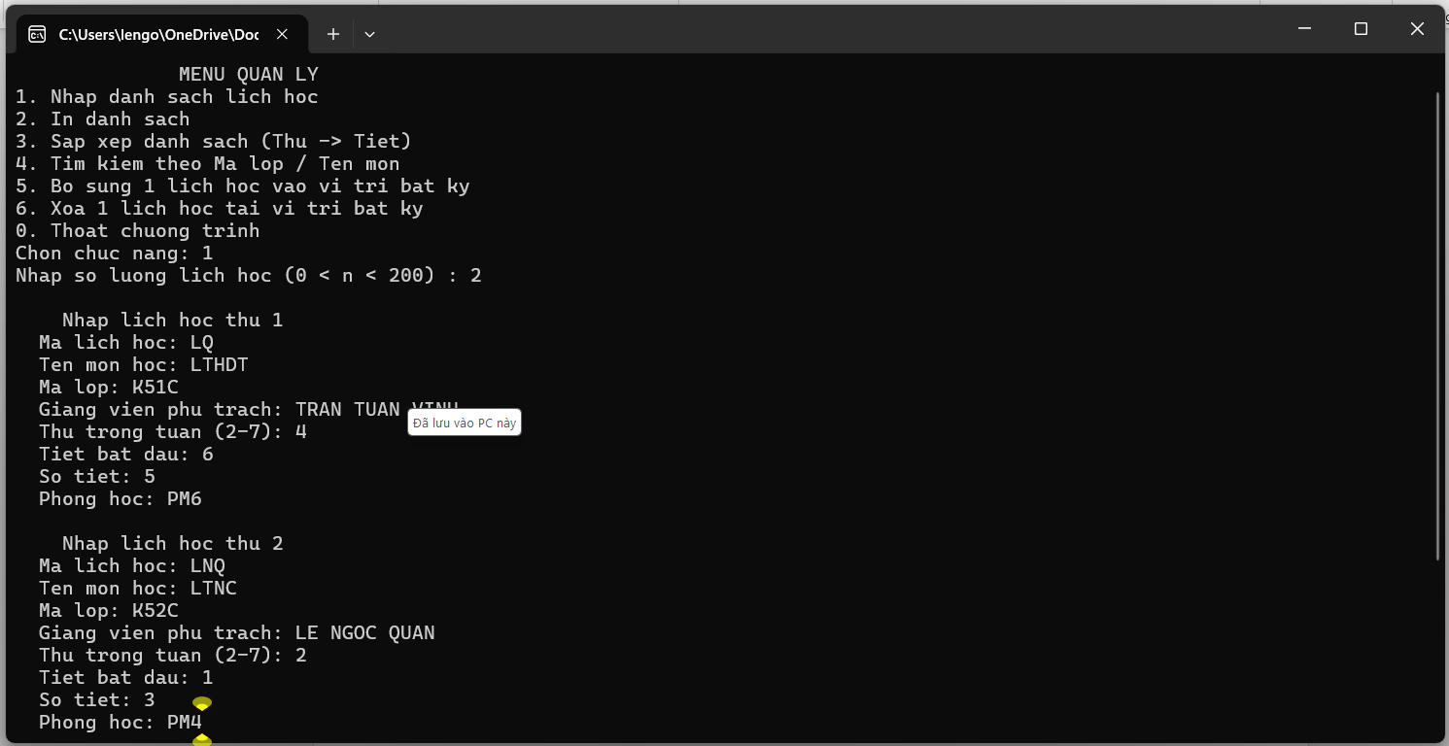
- In danh sách: Hiển thị dạng bảng thẳng hàng nhờ thư viện <iomanip>
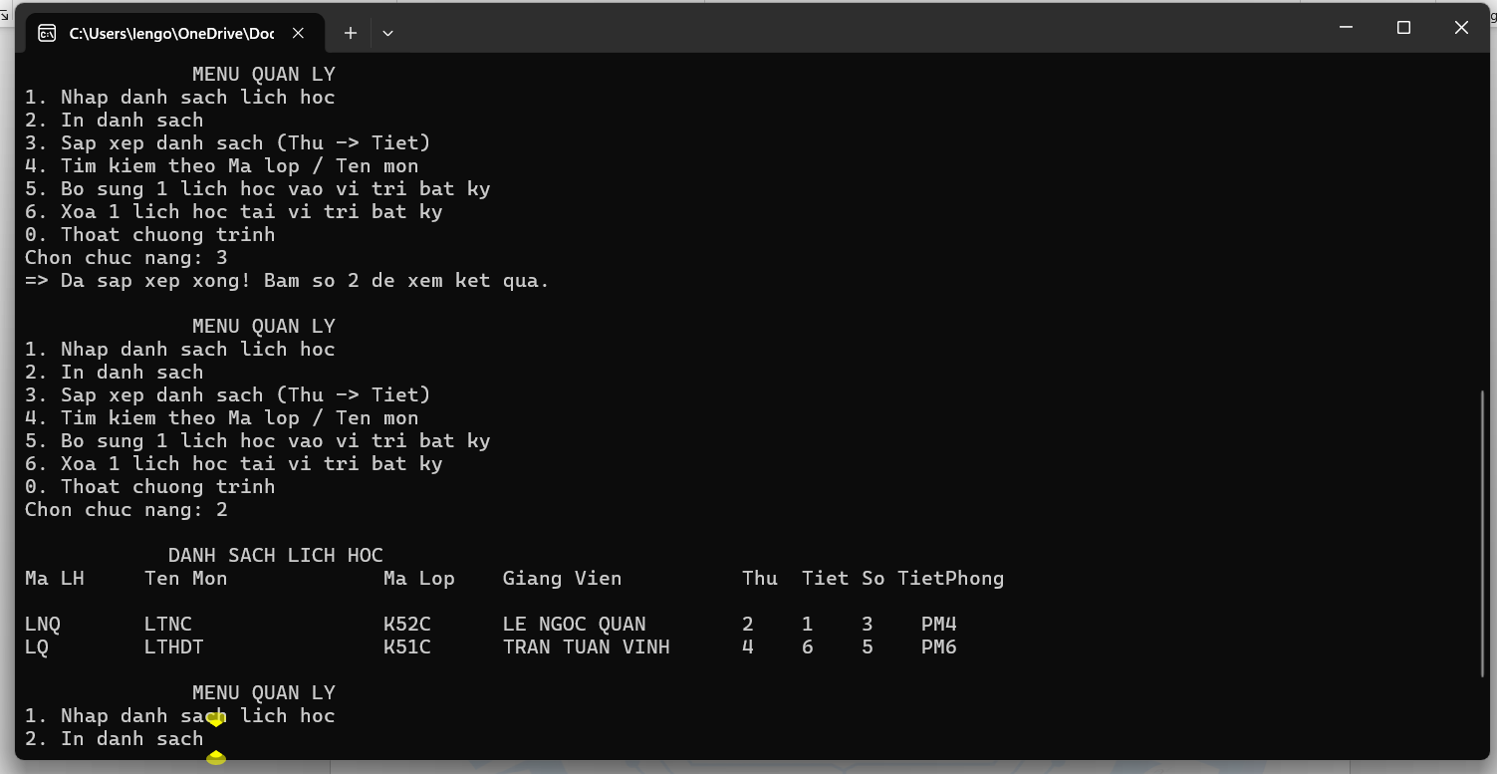
- Sắp xếp: Sắp xếp chuẩn xác theo tiêu chí Thứ trong tuần tăng dần, nếu trùng thứ thì xét tiết bắt đầu tăng dần
- Tìm kiếm: Tra cứu chính xác theo Mã lớp hoặc Tên môn học
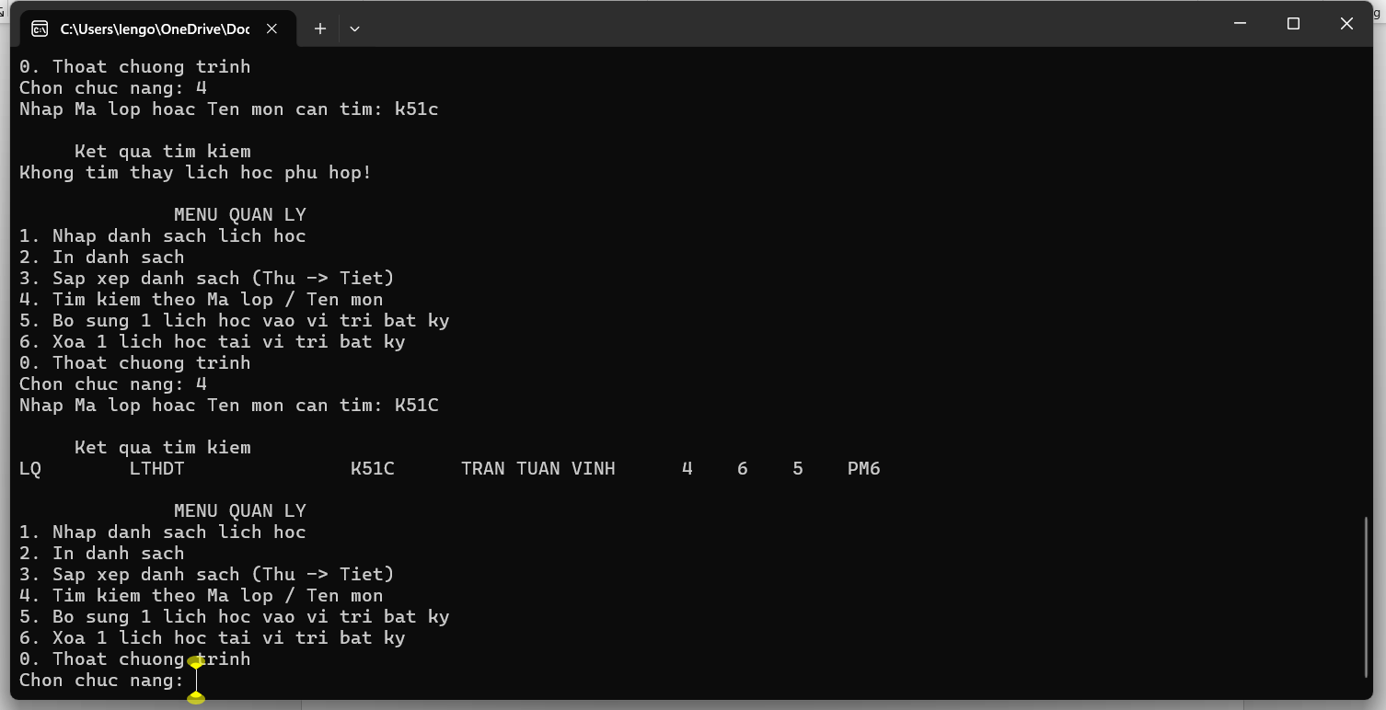
- Bổ sung và Xóa: Thao tác dịch chuyển mảng chính xác tại vị trí chỉ định từ 0 đến n – 1
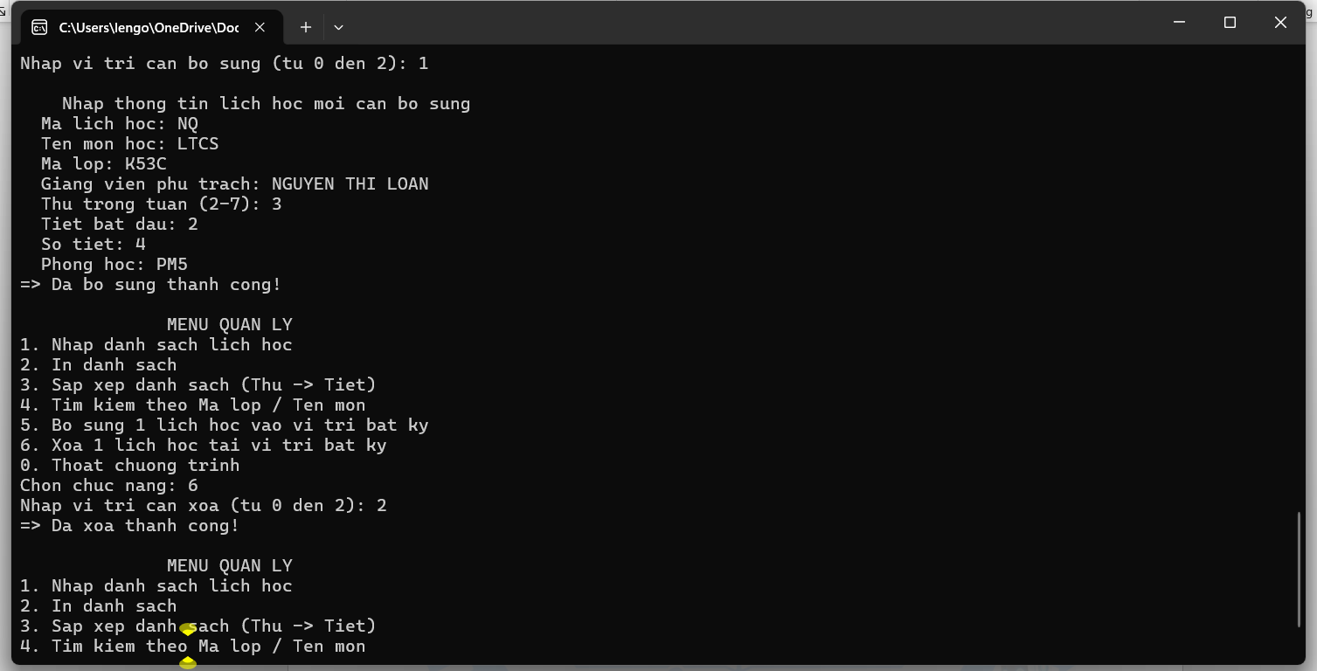
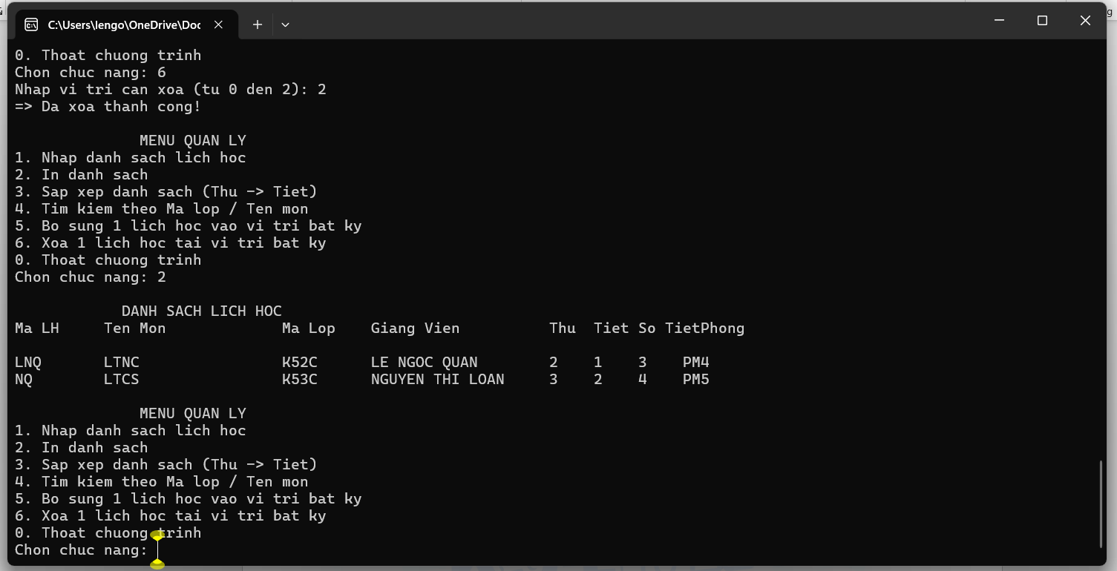

CHƯƠNG 6. KẾT LUẬN VÀ HƯỚNG PHÁT TRIỂN
6.1. Kết luận
Đề tài đã hoàn thành tốt các mục tiêu đặt ra, vận dụng thành thạo lập trình hướng đối tượng C++ vào bài toán quản lý thời khóa biểu thực tế bằng cấu trúc mảng tĩnh, đảm bảo tính khoa học, rõ ràng và hiệu quả.

6.2. Hướng phát triển
- Bổ sung tính năng đọc và ghi dữ liệu từ tệp văn bản (.txt) để lưu trữ thông tin sau khi thoát chương trình.
- Nâng cấp cơ chế tự động phát hiện trùng lịch học hoặc trùng phòng học.

